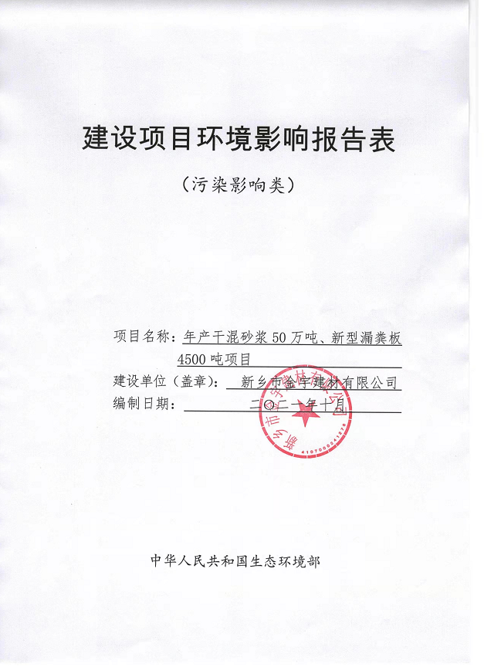

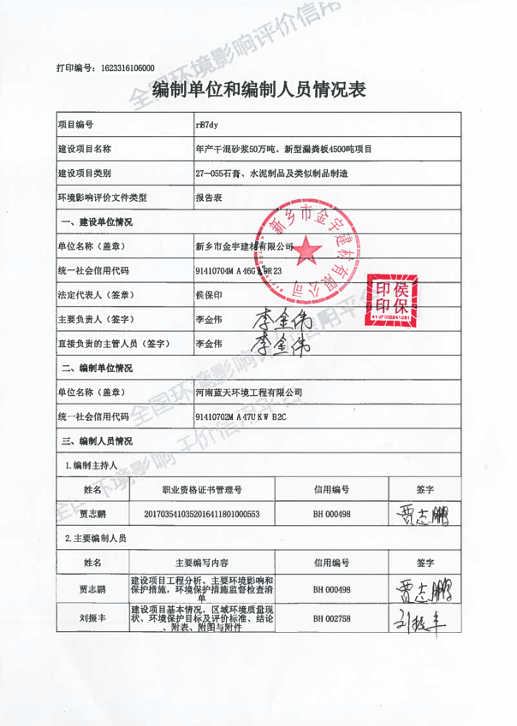
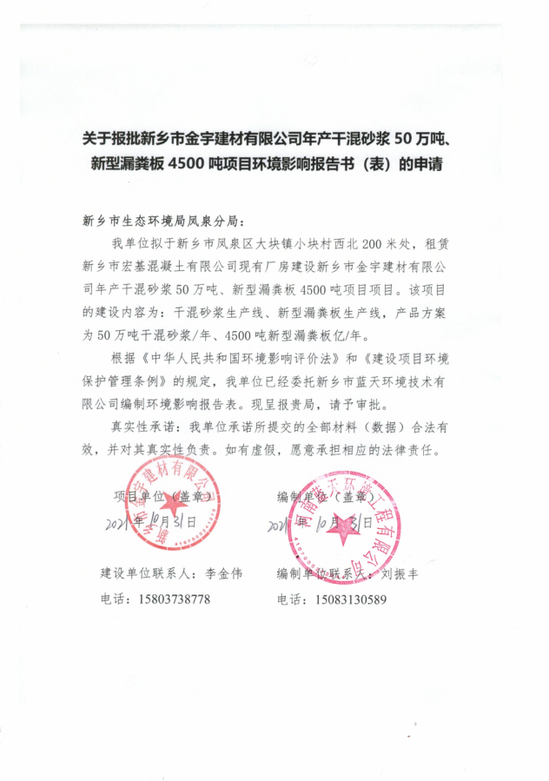

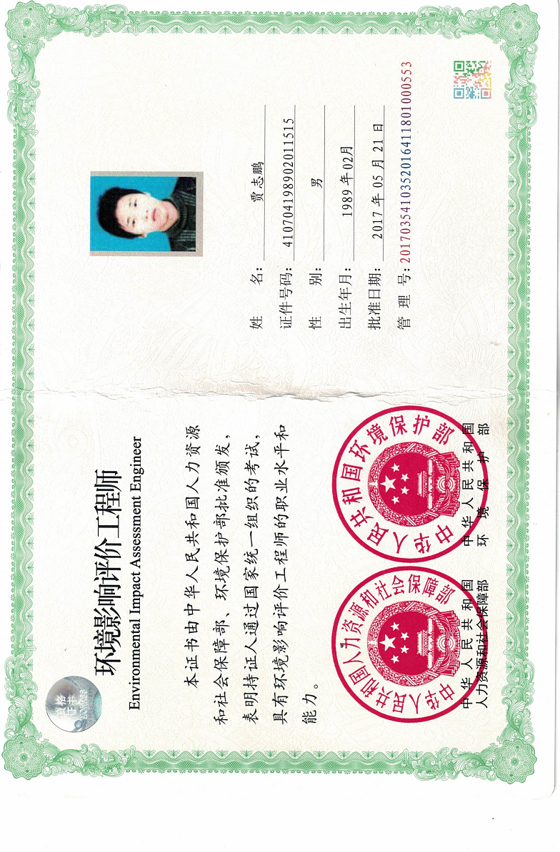
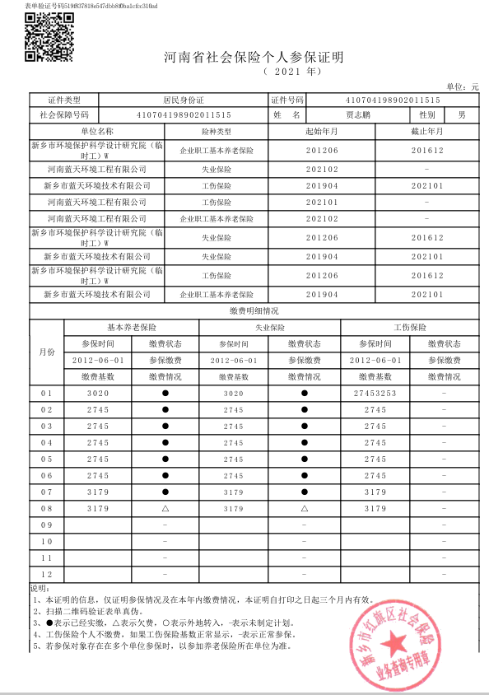

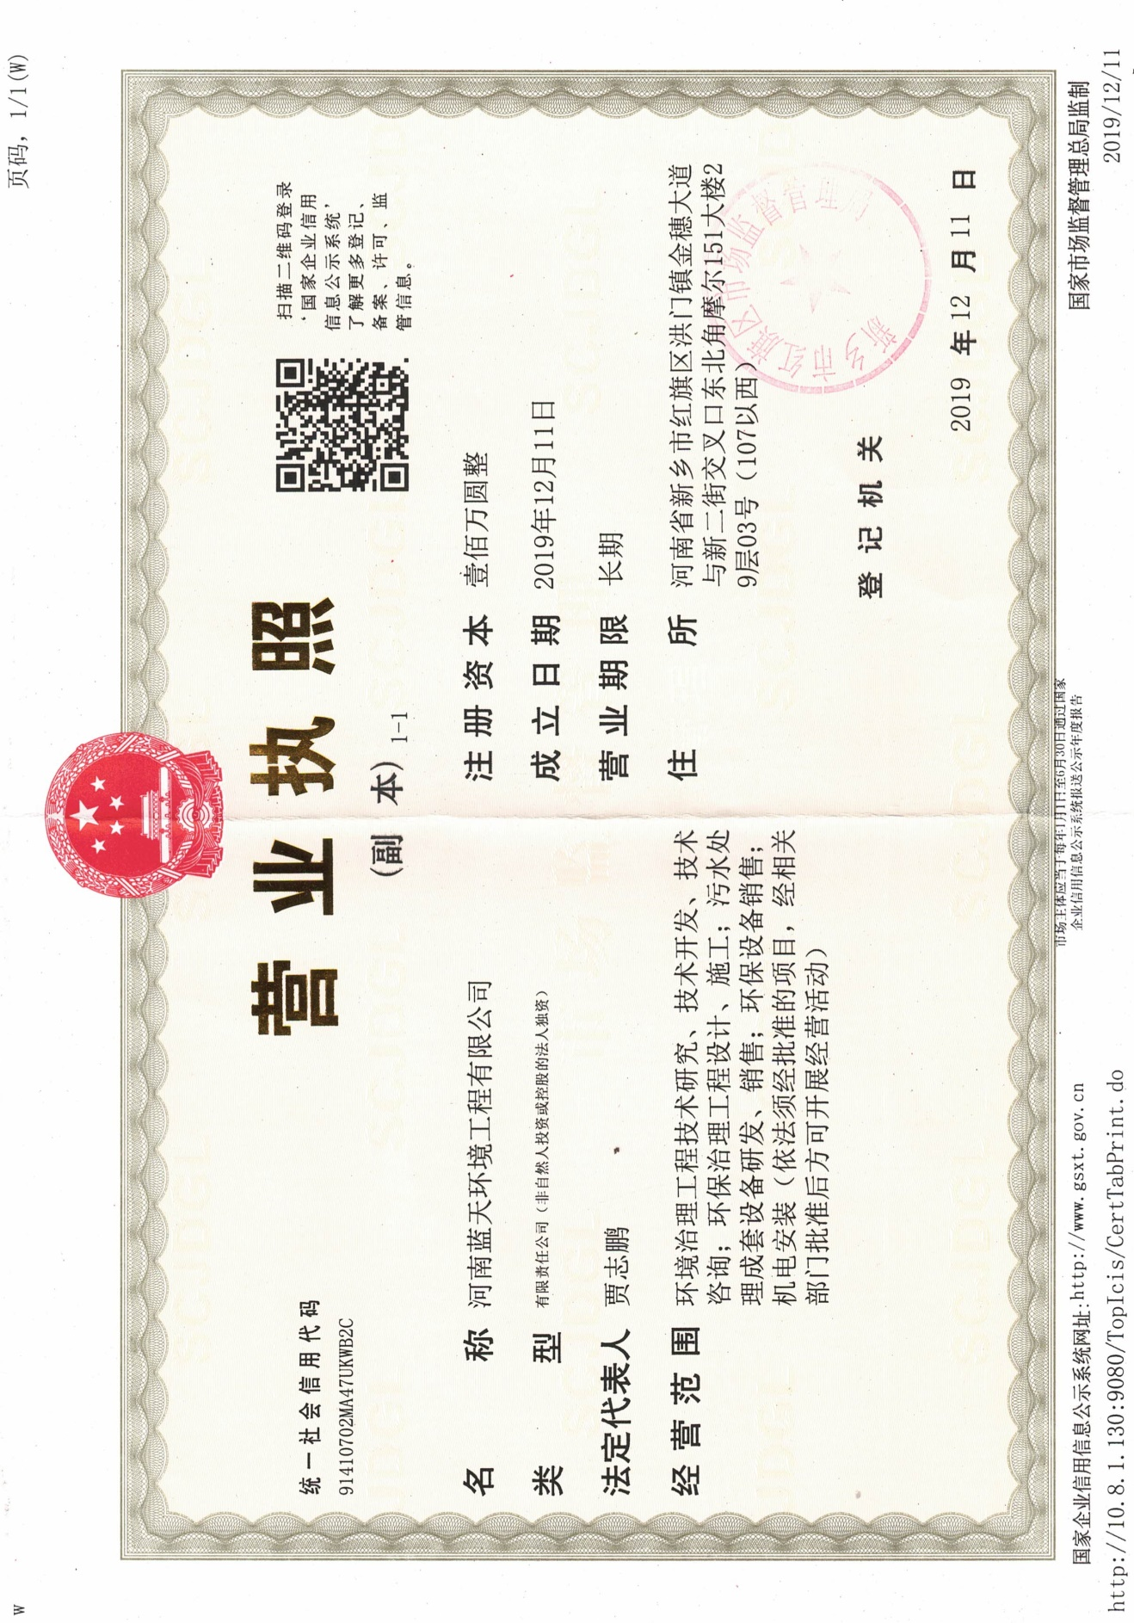

一、建设项目基本情况
建设项目名称 | 年产干混砂浆50万吨、新型漏粪板4500吨项目
项目代码 | 2020-410704-30-03-070522
建设单位联系人 | 李金伟 | 联系方式 |  | 15803738778
建设地点 | 新乡市凤泉区大块镇小块村西北200米
地理坐标 | （113 度 47 分45.652秒， 35 度 23 分18.476 秒）
国民经济  行业类别 | C3039其他建筑材料制造  C3022砼结构构件制造 | 建设项目  行业类别 | 二十七、非金属矿物制品业30—第55条—石膏、水泥制品及类似制品制造302  二十七、非金属矿物制品业30—第56条—砖瓦、石材等建筑材料制造 303
建设性质 | ☑新建（迁建）  □改建  □扩建  □技术改造 | 建设项目  申报情形 | ☑首次申报项目  □不予批准后再次申报项目  □超五年重新审核项目  □重大变动重新报批项目
项目审批（核准/备案）部门 | 新乡高新技术产业开发区管理委员会 | 项目审批（核准/备案）文号 | /
总投资（万元） | 2200 | 环保投资（万元） | 120
环保投资占比（%） | 5.45 | 施工工期 | 2021年11月-2022年2月
是否开工建设 | □否  ☑是：项目中的干混砂浆生产线尚未建设、但新型漏粪板生产线已经建成。属于未批先建，于2020年8月28日经新乡市凤泉区环境保护局处罚，处罚决定书及罚款票据见附件，企业已缴纳全额罚款（体票据见附件） | 用地（用海）  面积（m²） | 10656
专项评价设置情况 | 无
规划情况 | 无
规划环境影响评价情况 | 无
规划及规划环境影响评价符合性分析 | 无
其他符合性  分析 | 1、产业政策符合性分析  经查阅《产业结构调整指导目录（2019年本）》，该项目生产设备、原料、成品均不在“限制类”和“淘汰类”之列，属于“允许类”，项目符合国家产业政策。项目已由凤泉区发展和改革委员会备案，项目代码：2020-410704-30-03-070522（详见附件），项目建设符合国家相关产业政策。  2、与分类管理名录符合性分析  经查阅《建设项目环境影响评价分类管理名录》（2021版）规定，本项干混砂浆生产线属于二十七非金属矿物制品业：第55条“石膏、水泥制品及类似制品制造 302”，名录规定：粘土砖瓦及建筑砌块制造；建筑用石加工；防水建筑材料制造；隔热、隔音材料制造；其他建筑材料制造（含干粉砂浆搅拌站）以上均不含利用石材板材切割、打磨、成型的项目全部应编制环境影响评价报告表；  本项目新型漏粪板生产线属于第二十七条非金属矿物制品业第56条“砖瓦、石材等建筑材料制造 303”，名录规定商品混凝土；砼结构构件制造；水泥制品制造项目全部需要编制环境影响报告表。  综上所述，本项目应编制环境影响报告表。  3、与备案一致性分析  表1 项目备案一致性分析  4、选址符合性分析  本项目位于新乡市凤泉区大块镇小块村西北200米，租赁新乡市宏基混凝土有限公司现有厂房进行生产，根据《新乡市山水林田湖草一体化生态城控制详细规划—用地规划图》，本项目选址不在新乡市山水林田湖草一体化生态城范围内。根据凤泉区土地利用总体规划（2010-2020）（见附图1），项目所在地为建设用地。项目选址符合凤泉区土地利用总体规划。  5、与项目所在地三线一单对比分析  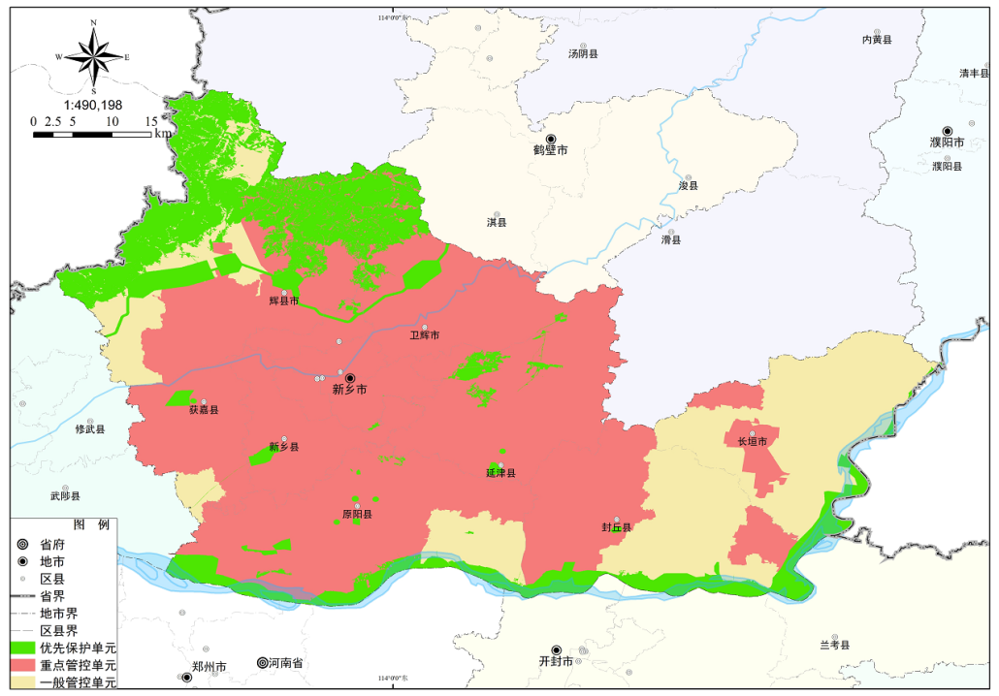  图1 新乡市环境管控单元图  本项目位于新乡市凤泉区大块镇小块村西北200米，根据上图，  本项目属于重点管控单元，本项目与《河南省生态环境准入清单-新乡市凤泉区环境管控单元生态环境准入清单》（以下简称《清单》）对比一致性分析见下表。
  名称 |  | 备案情况 | 项目情况 | 相符性
  建设地点 |  | 新乡市凤泉区大块镇小块村西北200米 | 新乡市凤泉区大块镇小块村西北200米 | 相符
  投资 |  | 投资2200万 | 投资2200万 | 相符
  主要  建设  内容 | 生产  规模 | 年产干混砂浆50万吨、新型漏粪板4500吨 | 年产干混砂浆50万吨、新型漏粪板4500吨 | 相符
  主要  建设  内容 | 主要生产设备 | 筒仓、制砂机、皮带输送机、配料机、电焊机等 | 筒仓、制砂机、皮带输送机、配料机、电焊机等 | 相符
  主要  建设  内容 | 生产  工艺 | 干混砂浆：制砂-筛分-混合搅拌  新型漏粪板:原料-配料、搅拌-成型、养护-成品 | 干混砂浆：制砂-筛分-混合搅拌  新型漏粪板:原料-配料、搅拌-成型、养护-成品 | 相符

表2 本项目与《清单》对比分析一览表
行政区划 | 环境管控单元名称 | 管控单元分类 | 环境要素类别 | 管控要求 |  | 本项目情况 | 是否符合
河南省新乡市凤泉区大块镇 | 凤泉区大气高排放区 | 重点管控单元2 | 大气高排放区、大气布局敏感区、大气弱扩散区、建设用地重点管控区 | 空间布局约束 | 1、淘汰不符合国家产业政策的涉重行业企业生产工艺装备。鼓励产能严重过剩行业的涉重金属排放企业主动退出市场。 | 本项目为不属于不符合国家产业政策的涉重行业，不涉及重金属排放。 | 符合
 |  |  |  |  | 2、对列入疑似污染地块名单的地块，未经土壤污染状况调查确定为未污染地块的，不得进入用地程序，自然资源部门不得核发建设工程规划许可证。 | 本项目选址不属于污染地块。 | 符合
 |  |  |  | 污染物排放管控 | 1、严格控制新建、扩建钢铁冶炼、水泥、有色金属冶炼、平板玻璃、化工、建筑陶瓷等行业的高排放、高污染项目。 | 本项目为改扩建项目，不属于钢铁冶炼、水泥、有色金属冶炼、平板玻璃、化工、建筑陶瓷等行业。 | 符合
 |  |  |  |  | 2、造纸等重点行业二氧化硫、氮氧化物、颗粒物、VOCs全面执行大气污染物特别排放限值。 | 本项目不属于造纸等重点行业。 | 符合
 |  |  |  |  | 3、加强柴油车车NOx排放监管，严格实施非道路移动机械排放标准，推进重点场所清洁能源机械替代。 | 本项目非道路移动机械为人工简易叉车，不使用柴油车。 | 符合
 |  |  |  |  | 4、禁止含重金属废水进入城市生活污水处理厂。 | 本项目不产生含重金属废水。 | 符合
 |  |  |  | 环境风险防控 | 1、规范产业集聚区建设，对涉重行业企业加强管理，建立土壤和地下水污染隐患排查治理制度、风险防控体系和长效监管机制。 | 本项目不属于涉重行业企业。 | 符合
 |  |  |  |  | 2、高关注地块划分污染风险等级，纳入优先管控名录。 | 本项目选址不属于高关注地块。 | 符合
 |  |  |  | 资源利用效率要求 | / | / | 符合

由上表可知，本项目符合《河南省生态环境准入清单-新乡市凤泉区环境管控单元生态环境准入清单》要求。

5、与绩效评级技术指南对比分析

本项目属于“其他建筑材料制造”和“砼结构构件制造”，本项目参照《河南省重污染天气重点行业应急减排措施制定技术指南》（2021年修订版）-商砼（沥青）搅拌站绩效分级指标的相关要求，结合本项目的情况，方案中涉及到本项目的内容与本项目实际情况的对比情况有：
表3 与《河南省重污染天气重点行业应急减排措施制定技术指南》对比表
差异化指标 |  | B级企业指标要求 | 本项目建设情况 | 对比情况
能源类型 |  | 使用电、天然气等能源 | 能源为电 | 满足
生产工艺及装备水平 |  | 属于《产业结构调整指导目录（2019年版）》鼓励类和允许类； | 经查阅《产业结构调整指导目录（2019年本）》，本项目属于允许类； | 满足
 |  | 符合相关行业产业政策； | 本项目符合相关产业政策； | 满足
 |  | 符合河南省相关政策要求； | 本项目符合河南省相关政策； | 满足
 |  | 符合市级规划。 | 本项目符合市级规划。 | 满足
污染治理技术 |  | 沥青烟、PM治理采用袋式除尘器、静电除尘等高效除尘技术； | 本项目PM治理采用袋式除尘器治理技术。 | 按要求进行建设
 |  | 对排放的VOCs进行全面收集，治理采用吸附浓缩+燃烧、燃烧工艺，或低温等离子、光催化、光氧化、活性炭吸附、焦油捕集器等组合工艺； | 不涉及 | /
 |  | 沥青槽及沥青储罐采用活性炭吸附等处理工艺； | 不涉及 | /
 |  | 燃气锅炉（导热油炉）完成低氮燃烧。 | 不涉及 | /
无组织管控 |  | 所有物料（包括原辅料、半成品、成品）采用料仓、储罐、料库等方式封闭储存；沥青储罐设置在厂房内，呼吸孔安装VOCS收集净化设施； | 本项目石子、大沙在密闭车间内储存；水泥、粉煤灰、添加剂在筒仓储存。 | 按要求进行建设
 |  | 所有散状物料运输采用密闭皮带、密闭通廊、管状带式输送机或密闭车厢、真空罐车、气力输送等密闭方式；沥青运输、储存、装卸、加热、改性等过程密闭，沥青采用密闭管道输送投加，配备沥青加料自动联锁系统； | 本项目散装物料运输采用密闭提升机输送。 | 按要求进行建设
 |  | 各物料破碎、搅拌、转载、下料口、卸料装车等设置集尘罩并配置袋式除尘器，库顶等泄压口配备袋式除尘器或滤筒除尘器；搅拌机皮带跌落点等产尘点配套抽风收尘及除尘装置，不得有明显粉尘逸散；卸沥青槽密闭，沥青槽及沥青储罐废气负压引至废气收集处理系统； | 本项目搅拌在密闭状态下进行，各个产尘点均经集气风管收集引入袋式除尘器Q2进行处理，尾气通过高于车间顶3m（距离地面不低于15m）高排气筒P2有组织排放；混合搅拌经集气风管收集引入袋式除尘器Q8进行治理，尾气通过高于车间顶3m（距离地面不低于15m）高排气筒P8有组织排放。。 | 按要求进行建设
 |  | 沥青砼搅拌（拌和）楼需二次封闭并将粉料储罐封闭在内，沥青砼搅拌机、搅拌楼配套安装沥青烟气收集及处理设施；沥青砼成品装车处封闭，配套安装沥青烟气收集及处理设施； | 不涉及 | /
 |  | 除尘器卸灰不直接卸落到地面，采用封闭袋接或封闭式螺旋输送，卸灰区封闭； | 本项目除尘灰不直接卸落到地面，采用封闭袋接或封闭式螺旋输送，卸灰区封闭。 | 按要求进行建设
 |  | 料棚配备喷雾抑尘设施或物料全部封闭储存，货物进出大门为自动感应门，在确保安全的情况下，所有门窗保持常闭状态； | 本项目料棚配备喷雾抑尘设施或物料全部封闭储存，货物进出大门为自动感应门，在确保安全的情况下，所有门窗保持常闭状态。 | 按要求进行建设
 |  | 厂区地面全部硬化或绿化，无成片裸露土地。 | 本项目厂区地面全部硬化或绿化，无成片裸露土地。 | 按要求进行建设
 |  | 企业出厂口和料场出口处^{【1】}配备自动感应式高压清洗装置，对所有货物运输车辆的车轮、底盘进行冲洗； | 企业出厂口配备自动感应式高压清洗装置 | 按要求进行建设
 |  | 洗车台配废水处理系统。 | 本项目洗车台配废水处理系统。 | 按要求进行建设
排放限值 |  | PM、NMHC、沥青烟有组织排放浓度分别不高于10、20、20mg/m³； | 本项目污染物为PM物，排放浓度不高于10 mg/m³。 | 满足
 |  | VOCs治理设施同步运行率和去除率分别达到100%和80%；因烟气收集工艺原因去除率确实达不到的，生产车间或生产设备的无组织排放监控点NMHC浓度低于4mg/m³，企业边界1hNMHC平均浓度低于2mg/m³； | 不涉及 | /
 |  | 厂界PM排放浓度不高于1mg/m³； | 本项目厂界PM排放浓度不高于1 mg/m³。 | 满足
 |  | 锅炉（导热油炉）烟气排放要求：PM、SO2、NOx排放浓度不超过5、10、30mg/m³（基准氧含量3.5%）。 | 不涉及 | /
监测监控水平 |  | 有组织排放口按生态环境部门要求安装烟气排放自动监控设施（CEMS），并按要求联网； | 不涉及 | /
 |  | 有组织排放口按照排污许可证要求开展自行监测； | 本项目排气筒按照排污许可证要求开展自行监测。 | 按要求进行建设
 |  | 涉气生产工序、生产装置及污染治理设施按生态环境部门要求安装用电监管设备，用电监管设备与省、市生态环境部门用电监管平台联网； | 本项目建成后按照管控要求在涉气生产工序、生产装置及污染治理设施按生态环境部门要求安装用电监管设备，用电监管设备与省、市生态环境部门用电监管平台联网。 | 按要求进行建设
 |  | 厂内未安装在线监控的主要涉气生产环节、料场出入口等易产尘点安装高清视频监控系统，视频保存三个月以上。 | 本项目按要求在厂内主要涉气生产环节、料场出入口等易产尘点安装高清视频监控系统，视频保存三个月以上。 | 按要求进行建设
环境管理水平 | 环保档案 | 环评批复文件和竣工环保验收文件或环境现状评估备案证明； | 本项目环评批复文件及竣工验收文件将按要求存档备查； | 按要求进行建设
环境管理水平 | 环保档案 | 国家版排污许可； | 本项目将按要求按时完成国家版排污许可证申报； | 按要求进行建设
环境管理水平 | 环保档案 | 环境管理制度（有组织、无组织排放长效管理机制，主要包括岗位责任制度、达标公示制度和定期巡查维护制度等）； | 本项目将建立完整的环境管理制度； | 按要求进行建设
环境管理水平 | 环保档案 | 废气治理设施运行管理规程； | 本项目将建立合格的废气治理设施运行管理规程； | 按要求进行建设
环境管理水平 | 环保档案 | 一年内废气监测报告（符合排污许可证监测项目及频次要求）。 | 本项目建成后将按要求对一年内废气监测报告进行存档备查。 | 按要求进行建设
环境管理水平 | 台账记录 | 生产设施运行管理信息（生产时间、运行负荷、产品产量等）； | 本项目建成后将按要求规范进行生产设施运行管理信息（生产时间、运行负荷、产品产量等）记录； | 按要求进行建设
环境管理水平 | 台账记录 | 废气污染治理设施运行管理信息； | 本项目建成后将按要求规范进行废气污染治理设施运行管理信息记录； | 按要求进行建设
环境管理水平 | 台账记录 | 监测记录信息（主要污染排放口废气排放记录等）； | 本项目建成后将按要求规范进行监测信息（主要污染排放口废气排放记录等）记录； | 按要求进行建设
环境管理水平 | 台账记录 | 主要原辅材料消耗记录； | 本项目建成后将按要求规范进行主要原辅材料消耗记录； | 按要求进行建设
环境管理水平 | 台账记录 | 燃料消耗记录； | 不涉及 | /
环境管理水平 | 台账记录 | 固废、危废处理记录； | 本项目不涉及危险废物，建成后将按要求规范进行固废处理记录； | 按要求进行建设
环境管理水平 | 台账记录 | 运输车辆、厂内车辆、非道路移动机械电子台账(进出场时间、车辆或非道路移动机械信息、运送货物名称及运量等)。 | 本项目建成后将按要求规范进行运输车辆、厂内车辆、非道路移动机械电子台账（进出场时间、车辆或非道路移动机械信息、运送货物名称及运量等）记录； | 按要求进行建设
环境管理水平 | 人员配置 | 配备专职环保人员，并具备相应的环境管理能力（学历、培训、从业经验等）。 | 本项目建成后按要求配备具备相应的环境管理能力（学历、培训、从业经验等）的专职环保人员。 | 按要求进行建设
运输方式 |  | 物料、产品公路运输（除水泥罐式货车外）采用新能源或达到国五排放标准；  厂内运输车辆达到国五及以上排放标准（重型燃气车辆达到国六排放标准）或使用新能源车辆比例不低于80%，其他车辆达到国四排放标准（重型燃气车辆达到国五及以上排放标准）；  厂内非道路移动机械达到国三及以上排放标准或使用新能源机械比例不低于80%。 | 本项目建成后将按要求进行物料、产品公路运输车辆、厂区车辆、厂内非道路移动机械的管理，使用满足要求的车辆（机械）进行运输及作业。 | 按要求进行建设
运输监管 |  | 日均进出货物150吨（或载货车辆日进出10辆次）及以上（货物包括原料、辅料、燃料、产品和其他与生产相关物料）的企业，或纳入我省重点行业年产值1000万及以上的企业，应参照《重污染天气重点行业移动源应急管理技术指南》建立门禁视频监控系统和电子台账；其他企业建立电子台账。 | 本项目建成后企业将参照《重污染天气重点行业移动源应急管理技术指南》建立门禁系统和电子台账。 | 按要求进行建设
7、与相关政策符合性分析
本项目为年产干混砂浆50万吨、新型漏粪板4500吨项目，具体产品方案为年产干混砂浆50万吨、新型漏粪板4500吨。属于C3039其他建筑材料制造和C3022砼结构构件制造。项目生产过程中无外排生产废水，生活污水经化粪池处理后定期清运；新型漏粪板生产线的配料、搅拌废气和焊接废气经引入同一个袋式除尘器Q2处理后经过15m高排气筒排放，水泥筒仓呼吸口废气引入袋式除尘器Q1处理；干混砂浆生线的制砂废气、筛分废气和搅拌废气引入同一个袋式除尘器Q8处理、成品仓呼吸废气引入袋式除尘器Q7处理，砂仓呼吸废气引入袋式除尘器Q6处理，添加剂料仓呼吸废气引入袋式除尘器Q4处理，粉煤灰料场呼吸废气引入袋式除尘器Q5处理，水泥料仓呼吸废气引入袋式除尘器Q3处理，处理后的废气均经过15m高排气筒排放，散装机设密闭软连接废气经集气风管引至袋式除尘器Q10处理处理后经过高于筒仓3m（距离地面不低于15m）中无外排生产废水，厂区内无组织废气采取措施：项目所有物料、所有的生产设备均在密闭车间内储存，原料仓库设喷雾抑尘装置，物料装卸均在密闭车间内进行，车间配备喷雾抑尘装置，车间通道口安装卷帘门、推拉门等封闭性良好且便于开关的硬质门，在无车辆出入时将门关闭，保证空气合理流动不产生湍流。物料经全封闭皮带机输送并采用软连接，降低落地高度，减少无组织粉尘排放，密闭皮进出料口设集气风管将废气引至袋式除尘器处理；生产引风装置将车间空气引至袋式除尘器处理。能够满足《新乡市生态环境局关于印发新乡市2019年工业企业无组织排放治理方案的通知》、《河南省生态环境厅关于印发河南省工业大气污染防治6个专项方案的通知》（豫环文[2019]84号）、《河南省污染防治攻坚战领导小组办公室关于印发河南省2021年大气、水、土壤污染防治攻坚战及农业农村污染治理攻坚战实施方案的通知》（豫环攻坚办〔2021〕20号）、《河南省重污染天气重点行业应急减排措施制定技术指南（2021 年修订版）》等政策文件的相关要求。

二、建设项目工程分析
建设  内容 | 1、项目概况  本项目位于新乡市凤泉区大块镇小块村西北200米，租赁新乡市宏基混凝土有限公司现有厂房进行生产，项目的基本情况见表6。  表4 项目概况一览表  2、项目组成情况  该项目主要组成及建设情况见表5。  表5 项目组成一览表  3、产品方案  项目产品方案及产量详见表6。  表6 项目产品及产量一览表  4、主要生产设备  本项目主要设备见下表。  表7 本项目生产设备一览表  5、原辅材料及资源能源消耗量  本项目原辅材料消耗量见表8。  表8 原辅材料及资源能源消耗量  主要原辅材料理化性质：  1、添加剂：是一种保水增稠剂，保水增稠剂主要有：纤维素醚类、淀粉醚类。在干混砂浆中使用的纤维素醚主要是甲基羟乙基维生素醚（MHEC）和甲基羟丙基维生素醚（MHPC）。维生素醚有以下三个功能：①它可以使新拌砂浆增稠从而防止离析并获得均匀一致的可塑体；②本身具有引气作用，还可以稳定砂浆中引入的均匀小气泡；③作为保水剂，有助于保持薄层砂浆中的水分（自由水），从而在砂浆施工后使水泥可以有更多的时间水化。淀粉醚能影响以石膏、水泥和石灰为基料的砂浆稠度，改变砂浆的施工性和抗下垂体性，特殊类型的淀粉醚可以降低砂浆对镘刀的粘附或延长施工时间。淀粉醚通常与纤维素醚配合使用。  6、项目水平衡图：  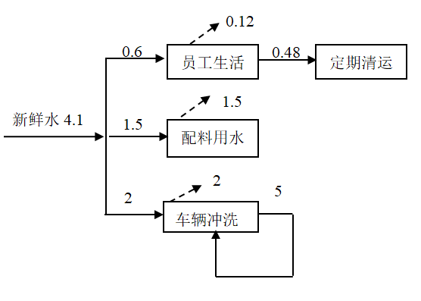  图1 项目水平衡图 单位：t/d  7、厂区平面布置  本项目租赁新乡市宏基混凝土有限公司现有厂房一栋作为生产车间，分别位于宏基厂区西北部和北部，西北部车间为干混砂浆生产车间，北部为新型漏粪板生产车间。根据企业提供的本项目厂区总平面图，厂区的平面布置较为合理，主要体现在以下几个方面：  （1）生产区根据工艺流程将原料存储区、生产区、成品区设置在同一车间内便于废气收集，同时减少了物料在输送过程中的跑、冒、滴、漏。
  序号 | 项目 | 内容
  1 | 项目名称 | 年产干混砂浆50万吨、新型漏粪板4500吨项目
  2 | 建设单位 | 新乡市金宇建材有限公司
  3 | 产品方案 | 年产干混砂浆50万吨、新型漏粪板4500吨
  4 | 项目地址 | 新乡市凤泉区大块镇小块村西北200米
  5 | 占地面积 | 本项目占地10656m²
  6 | 总投资（万元） | 2200
  7 | 定员与工作制度 | 员工20人，双班生产（每班8h），全年工作300天
  序号 | 项目 | 建设内容 |  |  | 规模或面积 |  | 备注
  1 | 主体工程 | 生产车间 |  |  | 车间2座，建筑面积9400m² |  | 租赁现有
  2 | 环保工程 | 废气治理措施 | 新型漏粪板生产线 | 水泥筒仓呼吸口 | 呼吸口设置集气风管将废气引至袋式除尘器Q1处理后经过高于筒仓3m（距离地面不低于15m）高排气筒P1有组织排放。 |  | 新建
   |  |  |  | 配料废气 | 配料、搅拌均在密闭状态下进行，各个产尘点均经集气风管收集引入袋式除尘器Q2进行处理， | 尾气通过高于车间顶3m（距离地面不低于15m）高排气筒P2有组织排放 | 新建
   |  |  |  | 搅拌 | 配料、搅拌均在密闭状态下进行，各个产尘点均经集气风管收集引入袋式除尘器Q2进行处理， | 尾气通过高于车间顶3m（距离地面不低于15m）高排气筒P2有组织排放 | 新建
   |  |  |  | 焊接 | 在密闭操作间进行，废气经收集至袋式除尘器Q9进行处理 | 尾气通过高于车间顶3m（距离地面不低于15m）高排气筒P2有组织排放 | 新建
  2 | 环保工程 | 废气治理措施 | 干混砂浆生产线 | 水泥料仓呼吸口 | 呼吸口设置集气风管将废气引至袋式除尘器Q3处理后经过高于筒仓3m（距离地面不低于15m）高排气筒P3有组织排放。 |  | 新建
   |  |  |  | 添加剂料仓呼吸口 | 呼吸口设置集气风管将废气引至袋式除尘器Q4处理后经过高于筒仓3m（距离地面不低于15m）高排气筒P4有组织排放。 |  | 新建
   |  |  |  | 粉煤灰料仓呼吸口 | 呼吸口设置集气风管将废气引至袋式除尘器Q5处理后经过高于筒仓3m（距离地面不低于15m）高排气筒P5有组织排放。 |  | 新建
   |  |  |  | 砂仓呼吸口 | 呼吸口设置集气风管将废气引至袋式除尘器Q6处理后经过高于筒仓3m（距离地面不低于15m）高排气筒P6有组织排放。 |  | 新建
   |  |  |  | 成品仓呼吸口 | 呼吸口设置集气风管将废气引至袋式除尘器Q7处理后经过高于筒仓3m（距离地面不低于15m）高排气筒P7有组织排放。 |  | 新建
   |  |  |  | 散装机 | 散装机设密闭软连接废气经集气风管引至袋式除尘器Q10处理处理后经过高于筒仓3m（距离地面不低于15m）高排气筒P9有组织排放 |  | 新建
   |  |  |  | 制砂 | 制砂、筛分、搅拌均在密闭状态下进行、各个产尘点均经集气风管收集引入袋式除尘器Q8进行治理，尾气通过高于车间顶3m（距离地面不低于15m）高排气筒P8有组织排放。 |  | 新建
   |  |  |  | 筛分 |  |  | 新建
   |  |  |  | 混合搅拌 |  |  | 新建
  2 | 环保工程 | 废气治理措施 | 无组织废气 |  | 项目所有物料、所有的生产设备均在密闭车间内储存，原料仓库设喷雾抑尘装置，物料装卸均在密闭车间内进行，车间配备喷雾抑尘装置，车间通道口安装卷帘门、推拉门等封闭性良好且便于开关的硬质门，在无车辆出入时将门关闭，保证空气合理流动不产生湍流。物料经全封闭皮带机输送并采用软连接，降低落地高度，减少无组织粉尘排放，密闭皮进出料口设集气风管将废气引至袋式除尘器处理；生产引风装置将车间空气引至袋式除尘器处理。 |  | 新建
  2 | 环保工程 | 污水治理 |  |  | 生活污水：化粪池1座 |  | 新建
  2 | 环保工程 |  |  |  | 车辆清洗废水：沉淀池1座 |  | 新建
  2 | 环保工程 | 噪声治理 |  |  | 车间密闭、减振、距离衰减等措施 |  | 新建
  2 | 环保工程 | 固废处置 |  |  | 收集后直接回用 |  | /
  3 | 公用工程 | 给水 |  |  | 自备井
  3 | 公用工程 | 供电 |  |  | 国家电网供电
  序号 | 产品 | 产能
  1 | 干混砂浆 | 50万吨
  2 | 新型漏粪板 | 4500吨
  序号 | 设备名称 | 型号 | 数量 | 备注
  新型漏粪板
  1 | 水泥筒仓 | 100t | 1座 | 储罐水泥
  2 | 配料机 | / | 1台 | 配料
  3 | 提升机 | / | 1台 | 提升物料
  4 | 搅拌机 | LS500 | 1套 | 搅拌物料
  5 | 接料斗 | / | 4件 | 盛装物料
  6 | 较直机 | / | 3台 | 校直切断钢筋
  7 | 点焊机 | 50型 | 2台 | 焊接骨架
  8 | 二保焊机 | WB-350 | 3台 | 焊接骨架
  9 | 模具 | / | 4件 | 成型
  10 | 成品养护架 | / | 4套 | 养护
  干混砂浆
  11 | 皮带机 | D650-32 | 1套 | 输送物料
  11 | 皮带机 | BD650 | 2套
  11 | 皮带机 | / | 1套
  12 | 提升机 | NSE400-27 | 2套 | 提升物料
  13 | 制砂机 | 5XVSI1145 | 1台 | 制砂
  14 | 筛分机 | 2460 | 1套 | 分选石料
  15 | 干混砂浆搅拌机 | TWD4500 | 1套 | 搅拌
  16 | 散装机 | / | 1台 | 成品装车
  17 | 水泥料仓 | 300吨 | 1座 | 储存水泥 | 均为筒仓结构
  18 | 添加剂料仓 | 50吨 | 1座 | 储存添加剂 | 均为筒仓结构
  19 | 粉煤灰料仓 | 200吨 | 1座 | 储存粉煤灰 | 均为筒仓结构
  20 | 成品仓 | 150吨 | 1座 | 储存成品 | 均为筒仓结构
  21 | 砂仓 | 300吨 | 1座 | 除尘砂料 | 均为筒仓结构
  序号 | 名称 | 用量（t/a） | 备注
  新型漏粪板
  1 | 石子 | 2720 | （粒径0-5mm）散装存于仓库
  2 | 大沙 | 500 | 散装存于仓库
  3 | 水泥 | 1000 | 散装存于筒仓
  4 | 钢筋 | 280 | /
  5 | 焊丝 | 0.3 | /
  干混砂浆
  6 | 石子 | 60万 | （粒径16-31.5mm）散装存于仓库
  7 | 水泥 | 6万 | 散装存于筒仓
  8 | 粉煤灰 | 4万 | 散装存于筒仓
  9 | 添加剂 | 2500 | 散装存于筒仓
  能源
  10 | 水 | 60 | 自备井
  11 | 电 | 7万kw·h | 国家电网供电
工艺流程和产排污环节 | 一、工艺流程简述(图示)：  本项目产品有干混砂浆和新型漏粪板，各自的生产工艺流程如下  1、新型漏粪板  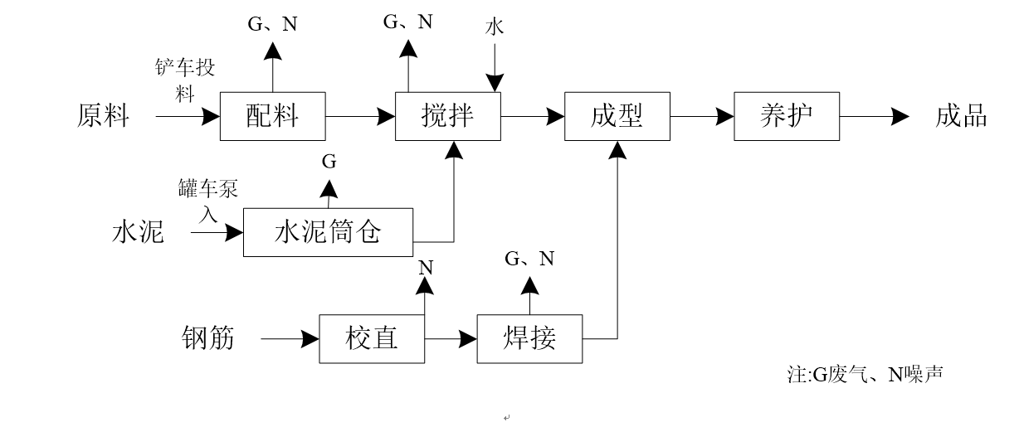  图2 本项目漏粪板生产工艺流程图  工艺流程简述：  配料：石子、大沙均为密闭厂房存放，生产时利用铲车将原料投入配料机内，配料机配备有自动计量系统，按照比例将石子、大沙定量落入配料机下方的接料斗内，水泥储存于密闭筒仓中，生产时水泥经密封管式螺旋输送机输送至配料机内随同石子大沙一起落入接料斗内。该过程产生粉尘及噪声。  搅拌：载有物料的料斗经过斜坡提升机提升至配料机上方进行投料，物料投入搅拌机内，投料时产生粉尘；水通过水管直接注入搅拌机，搅拌过程中由于加入水后湿度较大，无颗粒物产生，搅拌时产生噪声。  校直：预制构件需要加入钢筋进行加固，将外购成盘钢筋原料用校直机进行拉直固定并裁切至一定尺寸，校直机裁切采用裁刀进行裁切，其原理类似剪刀靠压力将板材切断，无颗粒物产生，仅产生噪声。  焊接：将校直好的钢筋焊接成骨架，焊接使用点焊以及二保焊。点焊的原理是利用两工件接触面之间的电阻，瞬间通过低电压大电流，使两个互相对接的金属的接触面瞬间发热并融合。由于点焊过程工件接触面极小，不产生废气；使用二保焊焊接时会产生烟尘、会有设备噪声产生。  成型：焊接好的骨架放在于模具中，搅拌好的物料经出料口注入模具中，该过程由于物料含水率较高为糊状，故出料注模时不会产生粉尘。  养护：浇注成型的漏粪板置于成品养护架内，养护架类似货架将漏粪板隔离开，养护架外包篷布，待逐渐晾干水分，水泥充分凝固后即为成品，在凝固过程中不定时向生产的产品表面洒水养护，由于每次养护洒水量较少，进入板材表面后被吸收或蒸发，不会产生废水。  2、干混砂浆  图3 本项目干混砂浆生产工艺流程图  工艺流程简述：  制砂：外购的石子（粒径16-31.5mm）储存于密闭仓库内，由密闭皮带输送机送至制砂机内，制砂机将石子破碎至一定粒径，该过程产生粉尘及噪声。  筛分：破碎完成的砂料由密闭皮带输送机输送至筛分机，筛分机将砂料按不同粒径进行筛分，粒径2.0-2.3mm以下的砂料由提升机提升至砂仓储存，以备生产干混砂浆使用；粒径2.0-4.5mm的砂料本项目无法使用由密闭皮带输送机送至宏基仓库，作为副产品出售给宏基公司（出售量约20万t/a）；粒径4.5-5.0mm以上的砂料由密闭皮带输送机送回制砂机进行二次制砂。该过程产生粉尘及噪声。  粉煤灰、水泥、添加剂备料：粉煤灰、水泥、添加剂均由泵车直接打入相应的筒仓内，筒仓均设置有呼吸孔，该过程产生粉尘。  混合搅拌：各物料（砂料、粉煤灰、水泥、干混砂浆添加剂）按一定比较计量称重后由各自的仓体配备的管道螺旋送料器送至搅拌机内。搅拌机将物料充分搅拌混合后即为成品干混砂浆，搅拌过程产生噪声及粉尘。成品由提升机提升至成品仓内储存。成品仓设有呼吸孔，物料进出会产生粉尘。成品装车时由散装机将成品装入罐车内，该过程会产生粉尘。  二、主要污染工序：  项目营运期产污环节详见下表。  表9 产污环节一览表
  污染因素 | 产污环节 |  | 污染物 | 防治措施
  废水 | 生活废水 |  | COD、SS、NH₃-N、TN、TP | 化粪池处理，定期清运。
  废水 | 车辆清洗水 |  | SS | 经沉淀池处理后循环使用，定期补充，不外排。
  废气 | 新型漏粪板生产线 | 水泥筒仓呼吸口 | 颗粒物 | 呼吸口设置集气风管将废气引至袋式除尘器Q1处理后经过高于筒仓3m（距离地面不低于15m）高排气筒P1有组织排放。
  废气 | 新型漏粪板生产线 | 配料、搅拌 | 颗粒物 | 配料、搅拌、焊接均在密闭状态下进行，各个产尘点均经集气风管收集引入袋式除尘器Q2进行治理，尾气通过高于车间顶3m（距离地面不低于15m）高排气筒P2有组织排放。
  废气 | 新型漏粪板生产线 | 焊接 | 颗粒物
  废气 | 干混砂浆生产线 | 水泥料仓呼吸口 | 颗粒物 | 呼吸口设置集气风管将废气引至袋式除尘器Q3处理后经过高于筒仓3m（距离地面不低于15m）高排气筒P3有组织排放。
  废气 | 干混砂浆生产线 | 添加剂料仓呼吸口 | 颗粒物 | 呼吸口设置集气风管将废气引至袋式除尘器Q4处理后经过高于筒仓3m（距离地面不低于15m）高排气筒P6有组织排放。
  废气 | 干混砂浆生产线 | 粉煤灰料仓呼吸口 | 颗粒物 | 呼吸口设置集气风管将废气引至袋式除尘器Q5处理后经过高于筒仓3m（距离地面不低于15m）高排气筒P5有组织排放。
  废气 | 干混砂浆生产线 | 砂仓呼吸口 | 颗粒物 | 呼吸口设置集气风管将废气引至袋式除尘器Q6处理后经过高于筒仓3m（距离地面不低于15m）高排气筒P6有组织排放。
  废气 | 干混砂浆生产线 | 成品仓呼吸口 | 颗粒物 | 呼吸口设置集气风管将废气引至袋式除尘器Q7处理后经过高于筒仓3m（距离地面不低于15m）高排气筒P7有组织排放。
  废气 | 干混砂浆生产线 | 制砂 | 颗粒物 | 制砂、筛分、搅拌均在密闭状态下进行、各个产尘点均经集气风管收集引入袋式除尘器Q8进行治理，尾气通过高于车间顶3m（距离地面不低于15m）高排气筒P8有组织排放。
  废气 | 干混砂浆生产线 | 筛分 | 颗粒物
  废气 | 干混砂浆生产线 | 混合搅拌 | 颗粒物
  废气 | 无组织 |  | 颗粒物 | 项目所有物料、所有的生产设备均在密闭车间内储存，原料仓库设喷雾抑尘装置，物料装卸均在密闭车间内进行，车间配备喷雾抑尘装置，车间通道口安装卷帘门、推拉门等封闭性良好且便于开关的硬质门，在无车辆出入时将门关闭，保证空气合理流动不产生湍流。物料经全封闭皮带机输送并采用软连接，降低落地高度，减少无组织粉尘排放，密闭皮进出料口设集气风管将废气引至袋式除尘器处理；生产引风装置将车间空气引至袋式除尘器处理。
  噪声 | 机械噪声 |  | 噪声 | 减振，隔声距离衰减
  固废 | 除尘系统 |  | 颗粒物 | 收集后直接回用
  固废 | 沉淀池 |  | 沉渣 | 收集后直接回用
与项目有关的原有环境污染问题 | 本项目为新建项目，因此不存在与本项目有关的原有污染情况及主要环境问题。

三、区域环境质量现状、环境保护目标及评价标准
区域  环境  质量  现状 | 根据现有环境监测资料，建设项目所在地环境质量状况如下：  1、环境空气质量现状  （1）基本污染物  根据大气功能区划分原则，建设项目所在地为二类功能区，环境空气质量应执行《环境空气质量标准》（GB3095-2012）二级标准。根据新乡市生态环境局发布的《新乡市2020年环境质量年报》，区域空气质量现状数据如下表所示。  表10 区域空气质量现状评价表  由上表可知，其中PM₁₀、PM_{2.5}和O₃均不能够满足《环境空气质量标准》（GB3095-2012）二级标准要求。根据《环境影响评价技术导则 大气环境》(HJ2.2-2018)，本项目所在区域属于未达标区。  2、地表水环境质量现状  项目所在区域纳污水体为共产主义渠。根据《河南省生态环境准入清单》，共产主义渠水体功能类别为Ⅴ类标准。根据新乡市环境监测站对共渠下马营责任断面的监测2020年11-12月周报数据见下表。  表11 共渠下马营断面监测数据（2020年11月-12月） 单位：mg/L  由上表可知，COD、NH₃-N、TP浓度均达标。  3、声环境质量现状  根据《建设项目环境影响报告表编制技术指南（污染影响类）（试行）》，本项目厂界外周边50米范围内不存在声环境保护目标，因此不进行声环境质量现状调查。  4、地下水、土壤环境质量现状  根据《建设项目环境影响报告表编制技术指南（污染影响类）（试行）》，原则上不开展地下水和土壤环境质量现状调查，且本项目不存在地下水、土壤污染途径，因此不进行地下水、土壤质量现状调查。  5、生态环境现状  根据《建设项目环境影响报告表编制技术指南（污染影响类）（试行）》，本项目位于新乡市凤泉区大块镇小块村西北200米，租赁新乡市宏基混凝土有限公司现有厂房进行生产，用地范围内不含有生态环境保护目标，因此不进行生态环境现状调查。
  污染物 | 年评价指标 | 现状浓度/（μg/m³） | 标准值/（μg/m³） | 占标率/% | 达标情况
  PM₁₀ | 年平均质量浓度 | 89 | 70 | 127 | 超标
  PM_{2.5} | 年平均质量浓度 | 51 | 35 | 146 | 超标
  SO₂ | 年平均质量浓度 | 13 | 60 | 21.7 | 达标
  NO₂ | 年平均质量浓度 | 35 | 40 | 87.5 | 达标
  CO | 第95百分位浓度 | 1.675mg/m³ | 4mg/m³ | 41.9 | 达标
  O₃ | 第90百分位浓度 | 173 | 160 | 108 | 超标
  监测因子 | COD | NH₃-N | TP
  监测数据 | 18.7~24.1 | 0.09~0.73 | 0.086~0.39
  断面标准 | 40 | 2 | 0.4
  达标情况 | 达标 | 达标 | 达标
环境  保护  目标 | 主要环境保护目标：  根据《建设项目环境影响报告表编制技术指南（污染影响类）（试行）》，本项目厂界外500米内存在大气环境保护目标，厂界外500米内不存在地下水环境保护目标，50米范围内不存在声环境保护目标，于新乡市凤泉区大块镇小块村西北200米，租赁新乡市宏基混凝土有限公司现有厂房进行生产，不涉及生态环境保护目标。因此本项目涉及大气、声环境保护目标。  项目周围环境保护目标和保护级别见表12。  表12 保护目标概况
  保护类别 | 环境保护目标名称 | 保护对象 | 保护内容 | 方向 | 距离 | 保护级别
  大气环境 | 小块村 | 小块村居民 | 居民 | 东南 | 400m | 《环境空气质量标准》（GB3095-2012）二级
污染  物排  放控  制标  准 | 表13 污染物排放标准
  污染物 | 标准名称 | 污染因子 |  | 标准限值
  废气 | 参照《水泥工业大气污染物排放标准》（DB41/1953-2020）表1散装水泥中转站及水泥制品 | 颗粒物 | 水泥筒仓及其他通风生产设备 | 10 mg/m³
  废气 | 参照《水泥工业大气污染物排放标准》（DB41/1953-2020）表1散装水泥中转站及水泥制品 | 颗粒物 | 企业边界大气污染物浓度限值 | 0.50 mg/m³
  废气 | 《新乡市生态环境局关于进一步规范工业企业颗粒物排放限值的通知》 | 颗粒物 | 有组织 | 10 mg/m³
  废气 | 《新乡市生态环境局关于进一步规范工业企业颗粒物排放限值的通知》 | 颗粒物 | 无组织 | 0.5 mg/m³
  噪声 | 《工业企业厂界环境噪声排放标准》（GB12348-2008）2类 | 噪声 |  | 昼间60dB（A）
  噪声 | 《工业企业厂界环境噪声排放标准》（GB12348-2008）2类 |  |  | 夜间50dB（A）
  固废 | /
总量  控制  指标 | 项目建成后全厂污染物排放情况见下表。  表14 本项目建成后全厂污染物排放情况一览表 单位：t/a  根据新乡市生态环境局关于转发《河南省生态环境厅关于印发建设项目主要污染物排放总量指标管理工作内部规程的通知》的通知和《新乡市建设项目新增总量指标替代管理指导意见（试行）》的要求，对新增重点污染物（化学需氧量、氨氮、二氧化硫、氮氧化物、挥发性有机物，重金属铅、铬、镉、汞、砷10类）排放量的项目，需要进行总量审核。  本项目废气污染物为颗粒物0.3972t/a（其中有组织0.1972t/a、无组织0.2t/a）、COD0t/a、NH₃-N 0t/a、二氧化硫0 t/a、氮氧化物0t/a，全厂新增污染物排放量为颗粒物0.3972t/a（其中有组织0.1972t/a、无组织0.2t/a）。该项目重点污染物需进行双倍替代，项目所需替代量为颗粒物0.3972t/a，拟从新乡市华新造纸厂20蒸吨燃煤锅炉淘汰削减的12.152t颗粒物中调剂给本项目0.7944t/a（0.3972t/a的两倍）作为替代量。
  污染因素 | 污染物 | 现有工程实际排放量 | 现有工程许可排放量 | 以新带老削减 | 本工程排放量 | 全厂排放量 | 新增量
  废水 | COD | / | / | / | / | / | /
  废水 | NH₃-N | / | / | / | / | / | /
  废水 | TP | / | / | / | / | / | /
  废水 | TN | / | / | / | / | / | /
  废气 | 颗粒物 | / | / | / | 0.3972 | 0.3972 | +0.3972

四、主要环境影响和保护措施
施工  期环  境保  护措  施 | 本项目租赁新乡市宏基混凝土有限公司现有厂房，不存在施工期环境影响。
运营  期环  境影  响和  保护  措施 | 运营期环境影响分析：  运营期污染因素主要有废气、废水、噪声、固废，具体内容详见以下分析。  一、废气  本项目废气包括有组织废气和无组织废气，主要污染物均为颗粒物。  1、有组织废气  （1）新型漏粪板生产线  ①水泥筒仓呼吸口废气  本项目所需水泥由封闭罐车运输进厂后经密闭的气力输送泵输送到筒仓内，筒仓进料和出料期间呼吸口处会产生粉尘。在水泥筒仓呼吸口连接袋式除尘器，颗粒物经筒仓配套脉冲袋式除尘器处理后引至高于筒仓3m（不低于15m）的排气筒P1排放，除尘器除尘效率按照99%计算。根据《逸散性工业粉尘控制技术》（中国环境科学出版社），水泥进入筒库时粉尘产生系数为0.45kg/t物料，本项目水泥用量为1000t/a，则呼吸口粉尘产生量为0.45t/a，水泥筒仓呼吸口设集气风管引至有袋式除尘器Q1，风量约1000m³/h，除尘器处理效率为99.9%，排放量为0.0005t/a。  ②配料、搅拌废气  配料废气：本项目石子、大沙利用铲车投料时会产生粉尘；由于水泥由密闭管道支架打入配料机，故水泥投料时不会产生粉尘，物料由配料机出料口落至接料斗时会有粉尘产生。本评价提出配料机投料口安装三面密闭罩，除投料口外其他面均为密闭，同时投料口设置水喷淋装置，粉尘经过三面式集气罩收集，收集效率可达95%以上，未被收集的5%的粉尘经过水喷淋装置抑尘后落入地面，由人工定期清理后全部回用于生产，整体除尘效率基本可达100%  搅拌废气：配料的物料由提升机提升至搅拌机上方投料，该过程会产生粉尘；搅拌过程中由于加入水后湿度很大，不会产生粉尘。本评价提出搅拌机上方设密闭投料间，提升机进入密闭投料间后进行投料  本项目与封丘县娄堤预制构件厂年产10000件预制构件建设项目原料、工艺、产品基本一致，该项目中配料、搅拌工段的废气经收集后引入同一套袋式除尘器处理后经15米高排气筒排放，类比其验收报告《封丘县娄堤预制构件厂年产10000件预制构件建设项目竣工环境保护验收监测报告表》。可知配料、搅拌工段产污系数为0.0368kg粉尘/t产品。本项目漏粪板产量为4500吨，计算可知配料、搅拌工段粉尘产生量为0.1656t/a。  则经三面式集气罩（配料机投料口处）与密闭投料间（搅拌机投料口处）负压抽吸的颗粒物有组织产生量为0.1573t/a，收集后的粉尘经集气风管引至袋式除尘器Q2处理后经15高排气筒P2排放。袋式除尘器处理效率为99%，排放量为0.0001t/a；三面式集气罩及密闭投料间风机设计风量为1500m³/h。  ③焊接废气  本项目焊接使用的二保焊机焊接时会产生焊接烟尘，焊接烟尘主要成分为氧化铁、氧化锰、二氧化硅、硅酸盐等。根据《焊接技术手册》及有关资料推荐的经验排放系数，焊接废气中焊接烟尘排放量为5～8g/kg焊丝/条，本次项目排放系数取为焊接烟尘8g/kg焊丝/条计。项目运营后，生产车间消耗焊丝约0.3t/a，则项目焊烟的产生量为0.0024t/a，生产车间每天焊接1h，则产生速率为0.175kg/h。二保焊焊接置于密闭操作间内进行工作，每个工位上设集气罩一个，共需三个集气罩，操作间内废气经集气罩收集至袋式除尘器Q9处理后经15m高排气筒P2排放。袋式除尘器处理效率为99.9%，则排放量为0.000002t/a；密闭操作间设计体积为50m³（长5m×宽4m×高2.5m），密闭操作间换气次数约为30次/h，则密闭操作间风机设计风量为1500m³/h；集气罩设计尺寸为0.5m×0.5m，则集气罩处风速可达0.56m/s。  （2）干混砂浆生产线  ①水泥料仓呼吸废气  水泥料仓设有呼吸口，当水泥进入仓内时会有粉尘随空气从呼吸口排出，根据根据《逸散性工业粉尘控制技术》（中国环境科学出版社），水泥进入筒库时粉尘产生系数为0.45kg/t物料，本项目水泥用量为6万t/a，则粉尘产生量为27t/a，评价提出，水泥料仓呼吸口连接集气管道，颗粒物经筒仓配套脉冲袋式除尘器Q3处理后引至高于筒仓3m（不低于15m）的排气筒P3排放。袋式除尘器设计风量为1000m³/h，由于水泥粉料粒径较小，且用量较大，颗粒物产生量大，因此袋式除尘器设计处理效率不低于99.9%。经计算，颗粒物排放量为0.0270t/a。  ②添加剂料仓呼吸废气  添加剂料仓设有呼吸口，当添加剂进入仓内时会有粉尘随空气从呼吸口排出，根据根据《逸散性工业粉尘控制技术》（中国环境科学出版社），添加剂进入筒库时粉尘产生系数为0.45kg/t物料，本项目水泥用量为2500t/a，则粉尘产生量为1.125t/a，评价提出，水泥料仓呼吸口连接集气管道，颗粒物经筒仓配套脉冲袋式除尘器Q4处理后引至高于筒仓3m（不低于15m）的排气筒P4排放，除尘器设计风量为1000 m³/h、处理效率不低于99.9%，处理后经距离地面15m高（不低于屋顶3m）排气筒P4有组织排放，排放量为0.0011t/a。  ③粉煤灰料仓呼吸废气  粉煤灰料仓设有呼吸口，当添加剂进入仓内时会有粉尘随空气从呼吸口排出，根据根据《逸散性工业粉尘控制技术》（中国环境科学出版社），粉煤灰进入筒库时粉尘产生系数为0.45kg/t物料，本项目水泥用量为4万t/a，则粉尘产生量为18/a，评价提出，粉煤灰料仓呼吸口连接集气管道，颗粒物经筒仓配套脉冲袋式除尘器Q5处理后引至高于筒仓3m（不低于15m）的排气筒P5排放。除尘器设计风量为1000m³/h，由于粉煤灰粒径较小，且用量较大，颗粒物产生量大，因此袋式除尘器设计处理效率不低于99.9%。经计算，排放量为0.0180t/a。  ④砂仓呼吸废气  砂仓设有呼吸口，当砂料进入仓内时会有粉尘随空气从呼吸口排出，根据根据《逸散性工业粉尘控制技术》（中国环境科学出版社），砂料进入筒库时粉尘产生系数为0.02kg/t物料，本项目进入砂仓的砂料量为39.75万t/a（其余20.25万吨砂料出售给新乡市宏基混凝土有限公司），则粉尘产生量为7.95t/a，评价提出，砂仓呼吸口连接集气管道，颗粒物经筒仓配套脉冲袋式除尘器Q6处理后引至高于筒仓3m（不低于15m）的排气筒P6排放，除尘器设计风量为1000 m³/h，处理效率不低于99.9%。经计算，排放量为0.0080t/a。  ⑤成品仓呼吸废气  成品仓设有呼吸口，当干混砂浆进入仓内时会有粉尘随空气从呼吸口排出，根据《逸散性工业粉尘控制技术》（中国环境科学出版社），干混砂浆进入筒库时粉尘产生系数为0.02kg/t物料，本项目进入成品仓的干混砂浆量为50万t/a，则粉尘产生量为10/a，评价提出，砂仓呼吸口连接集气管道，颗粒物经筒仓配套脉冲袋式除尘器Q7处理后引至高于筒仓3m（不低于15m）的排气筒P7排放，除尘器设计风量为1000 m³/h，处理效率不低于99.9%，处理后经距离地面15m高（不低于屋顶3m）排气筒P7有组织排放，排放量为0.0100t/a。  ⑥制砂废气  石子进入制砂机内经制砂机破碎至合适的粒径，根据《逸散性工业粉尘控制技术》（中国环境科学出版社）制砂废气粉尘产生量为0.05kg/t物料。本项目进入制砂机的物料约为60万t/a，则粉尘产生量为30t/a。评价提出将制砂机全密闭设集气风管将制砂废气负压抽吸至袋式除尘器Q8处理，制砂废气设计集气风量为1000 m³/h。  ⑦筛分废气  经制砂机制好的砂料需利用筛分机进行筛分，根据《逸散性工业粉尘控制技术》（中国环境科学出版社），筛分粉尘产生系数为0.05kg/t物料。经筛分的砂料量为60万t/a，则粉尘产生量为30t/a。评价提出将筛分机密闭后设置集气风管将粉尘负压抽吸引至经袋式除尘器Q8处理，筛分废气设计集气风量为1000 m³/h。⑨  ⑧混合搅拌废气  企业采用密闭式干混砂浆搅拌机，机器工作时为全密闭状态，机器设有呼吸口，当物料进入搅拌机内部时会有粉尘跟随气流一同冲呼吸口排出，参考《逸散性工业粉尘控制技术》混凝土分批搅拌厂装水泥、砂和粒料进入搅拌机中逸散尘的排放因子为0.02kg/t（以原料计）。混合搅拌工段搅拌的原料为50万t/a，则搅拌粉尘产生量为10t/a。评价提出搅拌机呼吸口设集气管道，颗粒物经经袋式除尘器Q8处理，搅拌废气设计集气风量为 1000 m³/h。  评价提出，制砂废气、筛分废气和搅拌废气均经密闭管道负压收集后引入脉冲袋式除尘器Q8处理后经距离地面15m高（不低于屋顶3m）的排气筒P8有组织排放，除尘器设计风量为3000m³/h，处理效率不低于99.9%，排放量为0.0700t/a。  ⑨散装机粉尘  利用散装机将干混砂浆装车时会产生粉尘，根据《逸散性工业粉尘控制技术》中成品的包装和装运过程中的产污系数，粉尘产生系数为0.125kg/t。根据企业设计资料，本项目干混砂浆全部散装为50万t/a，则该工段粉尘产生量约为62.5t/a。评价提出，散装机采用密闭软连接的方式进行，连接管为双层，干粉从中间管道下料，下料时密闭罐车内含尘气体通过软管夹层收集，然后由集气风管引入袋式除尘器Q10处理，引入脉冲袋式除尘器Q10处理后经距离地面15m高（不低于屋顶3m）的排气筒P9有组织排放，除尘器设计风量为3000 m³/h，处理效率不低于99.9%，排放量为0.0625t/a。  综上，本项目有组织颗粒物产排情况见下表。  表15 颗粒物产排（有组织）情况一览表  颗粒物有组织排放能够满足《水泥工业大气污染物排放标准》（DB41/1953-2020）表1散装水泥中转站及水泥制品水泥筒仓及其他通风生产设备颗粒物10mg/m³的限值要求。同时满足《新乡市生态环境局关于进一步规范工业企业颗粒物排放限值的通知》颗粒物10mg/m³的限值要求。  根据《水泥工业污染防治可行技术指南》（试行）以及《排污许可申请与核发技术规范 水泥工业》（HJ847-2017）袋式除尘工艺为可行技术，且根据废气核算，本项目产生的经袋式除尘器处理后能够达标排放，因此，本项目采用袋式除尘器的措施是可行的。  （2）无组织排放  粉尘无组织排放源主要为原料储存、成品装载、物料输送粉尘以及厂内汽车运输扬尘等。  1、物料储存产生的粉尘：  项目水泥、添加剂、粉煤灰均为为筒库存放，石子、大沙为密闭原料库内存放，车间通道口安装卷帘门、推拉门等封闭性良好且便于开关的硬质门，在无车辆出入时将门关闭，保证空气合理流动不产生湍流。原料库安装喷雾抑尘装置，物料储存产生的粉尘不外排  2、物料输送产生的粉尘：  项目物料采用封闭式输送方式进行输送，皮带输送机密闭，物料受料点（落料）密闭、卸料点配置集气管道，并配备除尘设施。物料输送产生的粉尘不会外排。  3、汽车运输起尘  ③物料运输起尘  项目产品粉料采用专用密闭的罐车运输，硅石、石灰石等物料要求运输车辆车斗采用苫布覆盖，苫布边缘至少遮住槽帮上沿以下15厘米，禁止厂内露天转运散状物料。项目厂区设车辆清洗装置，对进出车辆进行清洗，防止将粉尘带出；厂区道路及车间地面进行硬化，并定期清扫洒水，减少运输扬尘排放量，运输扬尘排放量约为1t/a。在采取厂区道路清洁和并且每半小时进行一次洒水抑尘，另外避免入厂车辆高速行驶等措施，可以阻隔80%的扬尘，则运输扬尘排放量为0.2t/a。  项目无组织粉尘排放量汇总如下：  表16 无组织粉尘排放量汇总  （三）非正常情况排放分析  项目生产过程中产生的非正常排放主要是污染物排放控制措施达不到应有效率时引起的污染物超标排放，污染物主要为颗粒物，废气治理措施为袋式除尘器，除尘器故障时，布袋除尘器多为个别滤袋出现破裂故障，除尘效率最低按照50%计算，本项目非正常工况下废气污染源排放参数见下表。  表17 非正常排放参数表  （四）废气污染物排放核算量  1、大气污染物有组织排放核算  表18 大气污染物有组织排放量核算表  2、大气污染物无组织排放量核算  表19 大气污染物无组织排放量核算表  3、大气污染物年排放量核算  表20 大气污染物年排放量核算表  （五）污染物排放口基本情况  表21 项目污染物排放口基本情况  （六）监测要求  根据《排污单位自行监测技术指南 总则》（HJ 1084-2020）的规定，评价提出项目在生产运行阶段的污染源监测计划，具体监测计划见下表。  表22 污染源自行监测计划表  二、废水  1、废水产生情况  项目废水主要为生活污水、车辆冲洗废水。  ①生活污水  本项目拟定职工20人，不提供食宿，用水量按30L/人·d计，则生活用水量为0.6t/d，排放系数以0.8计，则生活污水排放量为0.48t/d（年工作时间为300d，则排放量为142t/a）。类比确定生活污水水质为：COD 350mg/L、SS250mg/L、NH₃-N25mg/L、TP4mg/L、TN30mg/L。经化粪池处理后的水质为COD250mg/L、SS150mg/L、NH₃-N25mg/L、TP4mg/L、TN30mg/L，生活污水经化粪池处理后定期清运。  ②生产废水  本项目生产废水主要是车辆进出厂时的车辆清洗废水。为减少粉尘的无组织排放，建设单位在大门口设置车辆清洗池和清洗装置，车辆通过清洗水池时通过清洗装置对车辆冲洗，会产生一些废水，清洗废水流入沉淀池内进行自然沉淀，沉淀池内废水澄清后回用于车辆轮胎清洗冲洗水经过沉淀池沉淀后回用于车辆冲洗，平时只需定期补充水量即可，补充量为2t/d，不外排。参考《河南普晟建材有限公司年产40万吨干混砂浆、20万吨石膏砂浆项目环境影响评价表》，车辆清洗废水主要污染因子为SS，SS浓度约为2000mg/L。企业计划建设一座沉淀池（20m³）对进出车辆清洗废水进行收集和处理，车辆冲洗废水经过沉淀池沉淀后回用于车辆冲洗，不外排。  三、噪声  1、噪声源情况  该项目营运期高噪声源主要为配料机、提升机、搅拌机、校直机、电焊机、二保焊机、皮带机、提升机、制砂机、筛分机、干混砂浆搅拌机等生产设备，噪声源强在70~90dB(A)之间，声源强度及治理效果见下表。  表23 项目主要噪声源强及治理效果一览表 单位：dB（A）  因本项目同类设备分布较为集中且尺寸相对厂界距离较小，因此本次评价预测时将本项目同类设备近似作为一个点声源进行预测。在在声源传播过程中，噪声受到厂房的吸收和屏蔽，经过基础减震和空气吸收后，达到受声点。  L_{A}(r)= L_{A}(r₀) -20×Lg(r/r₀)  式中：L_{A}(r)—预测点声压级，dB(A)；  L_{A}(r₀)—噪声源声压级，dB(A)  r—预测点离噪声源的距离，m；  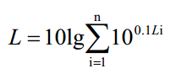  在同一受声点接受来自多个点声源的声能，可通过叠加得出该受声点的声压级。噪声叠加公式如下：  式中：L—总声压级，dB(A)；  n—噪声源数。  2、厂界噪声达标情况  按照最不利原则，根据噪声源的分布，评价以噪声源对项目四周厂界噪声贡献值进行计算，结果见下表。  表24 噪声贡献值预测结果一览表 单位：dB（A）  项目生产期间高噪声设备经基础减振、厂房密闭隔音和距离衰减后，项目四周厂界噪声值能够满足《工业企业厂界环境噪声排放标准》（GB12348-2008）2类昼间60dB（A）夜间50 dB（A）的标准要求，对四周环境影响较小。  3、监测要求  根据《排污单位自行监测技术指南 总则》(HJ819-2017)的规定，评价提出项目在生产运行阶段的污染源监测计划，具体监测计划见下表。  表25 污染源自行监测计划表  四、固废  本项目运营期固废为一般固废。一般固废来源于袋收尘器粉尘和车辆清洗废水沉淀池产生的残渣。  1、一般固废  粉尘：袋式除尘器收集的粉尘，属于《一般固体废物分类与代码》（GB/T39198-2020）的废工业粉尘，分类代码为900-999-66，产生量约184.5t/a，收集后直接回用于生产；车辆清洗废水沉淀池产生的沉渣属于一般固体废物分类与代码》（GB/T39198-2020）的其他废物，分类代码为900-999-99，产生量约2t/a，收集后直接回用于生产。  表26 固废汇总表  2、固废处置措施  本项目产生固废均为可直接回用生产，本评价提出企业对固废及时收集后直接回用生产即可。  五、地下水、土壤  本项目不存在地下水、土壤污染途径，因此不进行地下水及土壤环境影响分析。  六、环境风险  根据《有毒有害大气污染物名录》和《建设项目环境风险评价技术导则》（HJ 169-2018）附录B、附录C，本项目原料不涉及有毒有害和易燃易爆危险废物，因此不再进行环境风险环境影响分析。
  废气产生源 |  | 污染物 | 产生量（t/a） | 除尘器名称及参数 |  |  | 工作  时间（h/a） | 排气筒 | 排放浓度  （mg/m³） | 排放  速率  （kg/h） | 排放量  （t/a）
   |  | 污染物 | 产生量（t/a） | 袋式除尘器名称 | 设计风量(m³/h) | 除尘效率  (%)
  新型漏粪板生产线 | 水泥筒仓 | 颗粒物 | 0.4500 | 除尘器Q1 | 1000 | 99.9 | 2400 | P1 | 1.0 | 0.001 | 0.0005
  新型漏粪板生产线 | 配料、搅拌 | 颗粒物 | 0.1573 | 除尘器Q2 | 1500 | 99.9 | 300 | P2 | 0.3 | 0.001 | 0.0001
  新型漏粪板生产线 | 焊接 | 颗粒物 | 0.0024 | 除尘器Q9 | 1500 | 99.9 | 300
  干混砂浆生产线 | 水泥料仓 | 颗粒物 | 27 | 除尘器Q3 | 1000 | 99.9 | 4800 | P3 | 6 | 0.006 | 0.0270
  干混砂浆生产线 | 添加剂料仓 | 颗粒物 | 1.1250 | 除尘器Q4 | 1000 | 99.9 | 4800 | P4 | 1.0 | 0.001 | 0.0011
  干混砂浆生产线 | 粉煤灰料仓 | 颗粒物 | 18 | 除尘器Q5 | 1000 | 99.9 | 4800 | P5 | 4.0 | 0.004 | 0.0180
  干混砂浆生产线 | 砂仓 | 颗粒物 | 7.95 | 除尘器Q6 | 1000 | 99.9 | 4800 | P6 | 2.0 | 0.002 | 0.0080
  干混砂浆生产线 | 成品仓 | 颗粒物 | 10 | 除尘器Q7 | 1000 | 99.9 | 4800 | P7 | 2.0 | 0.002 | 0.0100
  干混砂浆生产线 | 制砂 | 颗粒物 | 30 | 除尘器Q8 | 3000 | 99.5 | 4800 | P8 | 5.0 | 0.015 | 0.0700
  干混砂浆生产线 | 筛分 | 颗粒物 | 30
  干混砂浆生产线 | 混合搅拌 | 颗粒物 | 10
  干混砂浆生产线 | 散装 | 颗粒物 | 50 | 除尘器Q10 | 3000 | 99.9 | 4800 | P9 | 4.3 | 0.013 | 0.0625
  污染源 | 无组织粉尘产生量（t/a） | 采取的抑尘措施 | 无组织粉尘除尘效率 | 无组织粉尘排放量（t/a）
  物料储存 | 6.0322 | 项目所有物料、所有的生产设备均在密闭车间内储存，物料装卸均在密闭车间内进行，车间配备喷雾抑尘装置，车间通道口安装卷帘门、推拉门等封闭性良好且便于开关的硬质门，在无车辆出入时将门关闭，保证空气合理流动不产生湍流。物料经全封闭皮带机输送并采用软连接，降低落地高度，减少无组织粉尘排放，密闭皮进出料口设集气风管将废气引至袋式除尘器处理；生产引风装置将车间空气引致袋式除尘器处理。 | 100% | 0
  物料输送 | 8.7 |  | 100% | 0
  汽车运输 | 1.0 | 粉状原料采用密闭罐车运输。厂区设车辆清洗装置，对进出车辆进行清洗，防止将粉尘带出；厂区道路及车间地面进行硬化，并定期清扫洒水。在场区四周设置防风抑尘网，减少运输扬尘排放量。 | 80% | 0.2
  合计 | 15.7322 | / | / | 0.2
  非正常排放源 | 非正常排放原因 | 污染物 | 非正常排放速率  /（kg/h） | 单次持续时间/h | 年发生频次/次 | 非正常排放量（kg/a） | 采取措施
  除尘器Q1 | 污染物排放控制措施达不到应有效率，处理效率为50% | 颗粒物 | 0.094 | 0.25 | 1 | 0.024 | 产生废气的工序及时停止运行
  除尘器Q2 | 污染物排放控制措施达不到应有效率，处理效率为50% | 颗粒物 | 0.266 | 0.25 | 1 | 0.067 | 产生废气的工序及时停止运行
  除尘器Q9 | 污染物排放控制措施达不到应有效率，处理效率为50% | 颗粒物 | 0.266 | 0.25 | 1 | 0.067 | 产生废气的工序及时停止运行
  除尘器Q3 | 污染物排放控制措施达不到应有效率，处理效率为50% | 颗粒物 | 2.813 | 0.25 | 1 | 0.703 | 产生废气的工序及时停止运行
  除尘器Q4 | 污染物排放控制措施达不到应有效率，处理效率为50% | 颗粒物 | 0.117 | 0.25 | 1 | 0.029 | 产生废气的工序及时停止运行
  除尘器Q5 | 污染物排放控制措施达不到应有效率，处理效率为50% | 颗粒物 | 1.875 | 0.25 | 1 | 0.469 | 产生废气的工序及时停止运行
  除尘器Q6 | 污染物排放控制措施达不到应有效率，处理效率为50% | 颗粒物 | 0.828 | 0.25 | 1 | 0.207 | 产生废气的工序及时停止运行
  除尘器Q7 | 污染物排放控制措施达不到应有效率，处理效率为50% | 颗粒物 | 1.042 | 0.25 | 1 | 0.261 | 产生废气的工序及时停止运行
  除尘器Q8 | 污染物排放控制措施达不到应有效率，处理效率为50% | 颗粒物 | 7.292 | 0.25 | 1 | 1.823 | 产生废气的工序及时停止运行
  除尘器Q10 | 污染物排放控制措施达不到应有效率，处理效率为50% | 颗粒物 | 5.208 | 0.25 | 1 | 1.302 | 产生废气的工序及时停止运行
  序号 | 排放口编号 | 污染物 | 核算排放浓度  （mg/m3） | 核算排放速率  （kg/h） | 核算年排放量  （t/a）
  1 | 排气筒P1 | 颗粒物 | 1.3 | 0.001 | 0.0005
  2 | 排气筒P2 | 颗粒物 | 1.7 | 0.001 | 0.0001
  3 | 排气筒P3 | 颗粒物 | 9.3 | 0.006 | 0.0270
  4 | 排气筒P4 | 颗粒物 | 1.3 | 0.001 | 0.0011
  5 | 排气筒P5 | 颗粒物 | 6.3 | 0.004 | 0.0180
  6 | 排气筒P6 | 颗粒物 | 5.6 | 0.002 | 0.0080
  7 | 排气筒P7 | 颗粒物 | 7 | 0.002 | 0.0100
  8 | 排气筒P8 | 颗粒物 | 4.9 | 0.015 | 0.0700
  9 | 排气筒P9 | 颗粒物 | 4.3 | 0.013 | 0.0625
  3 | 合计 |  |  |  | 0.1972
  序号 | 排放口编号 | 产污  环节 | 污染物 | 主要污染防治措施 | 排放标准 |  | 年排放量/(t/a)
   |  |  |  |  | 标准名称 | 浓度限值/  （mg/m³） | 年排放量/(t/a)
  1 | 生产车间 | 生产过程 | 颗粒物 | 项目所有物料、所有的生产设备均在密闭车间内储存，物料装卸均在密闭车间内进行，车间配备喷雾抑尘装置，车间通道口安装卷帘门、推拉门等封闭性良好且便于开关的硬质门，在无车辆出入时将门关闭，保证空气合理流动不产生湍流。物料经全封闭皮带机输送并采用软连接，降低落地高度，减少无组织粉尘排放，密闭皮进出料口设集气风管将废气引至袋式除尘器处理；生产引风装置将车间空气引致袋式除尘器处理。 | 《水泥工业大气污染物排放标准》（DB41/1953-2020）表2和《新乡市生态环境局关于进一步规范工业企业颗粒物排放限值的通知》 | 0.5 | 0.2
  序号 | 污染物 | 年排放量/（t/a）
  1 | 颗粒物 | 0.3972
  点源  名称 | 地理坐标 |  | 排气筒底部海拔 | 排气筒高度 | 排气筒内径 | 废气出口温度 | 年排放小时数 | 排放  工况 | 污染物 | 源强
  点源  名称 | 经度 | 纬度
  单位 | ° | ° | m | m | m | K | h | / | / | kg/h
  排气筒P1 | 113.797396 | 35.388482 | 74 | 15 | 0.2 | 298 | 2400 | 正常 | PM₁₀ | 0.001
  排气筒P2 | 113.797192 | 35.388503 | 73 | 15 | 0.3 | 298 | 300 | 正常 | PM₁₀ | 0.001
  排气筒P3 | 113.795584 | 35.388682 | 75 | 15 | 0.3 | 298 | 4800 | 正常 | PM₁₀ | 0.006
  排气筒P4 | 113.795899 | 35.3886716 | 75 | 15 | 0.2 | 298 | 4800 | 正常 | PM₁₀ | 0.001
  排气筒P5 | 113.796022 | 35.388661 | 75 | 15 | 0.3 | 298 | 4800 | 正常 | PM₁₀ | 0.004
  排气筒P6 | 113.796237 | 35.388644 | 75 | 15 | 0.3 | 298 | 4800 | 正常 | PM₁₀ | 0.002
  排气筒P7 | 113.795609 | 35.388022 | 75 | 15 | 0.3 | 298 | 4800 | 正常 | PM₁₀ | 0.002
  排气筒P8 | 113.795888 | 35.388365 | 75 | 15 | 0.6 | 298 | 4800 | 正常 | PM₁₀ | 0.015
  排气筒P9 | 113.795888 | 35.388017 | 75 | 15 | 0.6 | 298 | 4800 | 正常 | PM₁₀ | 0.013
  污染源 | 监测点 | 监测频次 | 监测项目 | 执行排放标准
  有组织废气监测方案
  废气 | 排气筒P1 | 1次/季度，每次2天 | 颗粒物排放浓度、排放速率、废气量 | 《水泥工业大气污染物排放标准》（DB41/1953-2020）表1散装水泥中转站及水泥制品水泥筒仓及其他通风生产设备  《新乡市生态环境局关于进一步规范工业企业颗粒物排放限值的通知》
  废气 | 排气筒P2 | 1次/季度，每次2天 | 颗粒物排放浓度、排放速率、废气量
  废气 | 排气筒P3 | 1次/季度，每次2天 | 颗粒物排放浓度、排放速率、废气量
  废气 | 排气筒P4 | 1次/季度，每次2天 | 颗粒物排放浓度、排放速率、废气量
  废气 | 排气筒P5 | 1次/季度，每次2天 | 颗粒物排放浓度、排放速率、废气量
  废气 | 排气筒P6 | 1次/季度，每次2天 | 颗粒物排放浓度、排放速率、废气量
  废气 | 排气筒P7 | 1次/季度，每次2天 | 颗粒物排放浓度、排放速率、废气量
  废气 | 排气筒P8 | 1次/季度，每次2天 | 颗粒物排放浓度、排放速率、废气量
  废气 | 排气筒P9 | 1次/季度，每次2天 | 颗粒物排放浓度、排放速率、废气量
  无组织废气监测方案
  废气 | 厂界 | 1次/季度，每次2天 | 颗粒物排放浓度 | 《水泥工业大气污染物排放标准》（DB41/1953-2020）表1散装水泥中转站及水泥制品企业边界大气污染物浓度限值 《新乡市生态环境局关于进一步规范工业企业颗粒物排放限值的通知》
  其他污染物监测方案
  噪声 | 四周厂界外1m处 | 每年1次，每次2天，昼、夜各1次 | 等效A声级 | 《工业企业厂界环境噪声排放标准》（GB12348-2008）2类标准
  序号 | 设备名称 | 设备源强dB(A) | 治理措施 | 治理后源强dB(A) | 数量（台） | 源强叠加值dB(A) | 位置
  1 | 配料机 | 70 | 减振隔声 | 50 | 1 | 50 | 新型漏粪板生产车间
  2 | 提升机 | 80 | 减振隔声 | 60 | 1 | 60 | 新型漏粪板生产车间
  3 | 搅拌机 | 80 | 减振隔声 | 60 | 1 | 60 | 新型漏粪板生产车间
  4 | 较直机 | 70 | 减振隔声 | 50 | 3 | 54.77 | 新型漏粪板生产车间
  5 | 点焊机 | 70 | 减振隔声 | 50 | 2 | 53.01 | 新型漏粪板生产车间
  6 | 二保焊机 | 70 | 减振隔声 | 50 | 3 | 54.77 | 新型漏粪板生产车间
  7 | 皮带机 | 80 | 减振隔声 | 60 | 4 | 66.02 | 干混砂浆生产车间
  8 | 提升机 | 70 | 减振隔声 | 50 | 2 | 53.01 | 干混砂浆生产车间
  9 | 制砂机 | 90 | 减振隔声 | 70 | 1 | 70 | 干混砂浆生产车间
  10 | 筛分机 | 90 | 减振隔声 | 70 | 1 | 70 | 干混砂浆生产车间
  11 | 干混砂浆搅拌机 | 90 | 减振隔声 | 70 | 1 | 70 | 干混砂浆生产车间
  预测点 | 设备名称 | 设备源强叠加值dB(A) | 距离（m） | 贡献值dB(A) | 贡献叠加值dB(A) | 标准值
  东厂界 | 配料机 | 50 | 40 | 17.96 | 43.28 | 昼间  60dB(A)、夜间50 dB(A)
  东厂界 | 提升机 | 60 | 40 | 27.96 | 43.28 | 昼间  60dB(A)、夜间50 dB(A)
  东厂界 | 搅拌机 | 60 | 50 | 26.02 | 43.28 | 昼间  60dB(A)、夜间50 dB(A)
  东厂界 | 较直机 | 54.77 | 70 | 17.87 | 43.28 | 昼间  60dB(A)、夜间50 dB(A)
  东厂界 | 点焊机 | 53.01 | 60 | 17.44 | 43.28 | 昼间  60dB(A)、夜间50 dB(A)
  东厂界 | 二保焊机 | 54.77 | 60 | 19.21 | 43.28 | 昼间  60dB(A)、夜间50 dB(A)
  东厂界 | 皮带机 | 66.02 | 30 | 30.48 | 43.28 | 昼间  60dB(A)、夜间50 dB(A)
  东厂界 | 提升机 | 53.01 | 40 | 20.97 | 43.28 | 昼间  60dB(A)、夜间50 dB(A)
  东厂界 | 制砂机 | 70 | 40 | 37.96 | 43.28 | 昼间  60dB(A)、夜间50 dB(A)
  东厂界 | 筛分机 | 70 | 40 | 37.96 | 43.28 | 昼间  60dB(A)、夜间50 dB(A)
  东厂界 | 干混砂浆搅拌机 | 70 | 40 | 37.96 | 43.28 | 昼间  60dB(A)、夜间50 dB(A)
  南厂界 | 配料机 | 50 | 10 | 30 | 49.8 | 昼间  60dB(A)、夜间50 dB(A)
  南厂界 | 提升机 | 60 | 10 | 40 | 49.8 | 昼间  60dB(A)、夜间50 dB(A)
  南厂界 | 搅拌机 | 60 | 10 | 40 | 49.8 | 昼间  60dB(A)、夜间50 dB(A)
  南厂界 | 较直机 | 54.77 | 5 | 40.79 | 49.8 | 昼间  60dB(A)、夜间50 dB(A)
  南厂界 | 点焊机 | 53.01 | 5 | 39.03 | 49.8 | 昼间  60dB(A)、夜间50 dB(A)
  南厂界 | 二保焊机 | 54.77 | 5 | 40.79 | 49.8 | 昼间  60dB(A)、夜间50 dB(A)
  南厂界 | 皮带机 | 66.02 | 60 | 30.46 | 49.8 | 昼间  60dB(A)、夜间50 dB(A)
  南厂界 | 提升机 | 53.01 | 70 | 16.11 | 49.8 | 昼间  60dB(A)、夜间50 dB(A)
  南厂界 | 制砂机 | 70 | 45 | 36.93 | 49.8 | 昼间  60dB(A)、夜间50 dB(A)
  南厂界 | 筛分机 | 70 | 35 | 39.11 | 49.8 | 昼间  60dB(A)、夜间50 dB(A)
  南厂界 | 干混砂浆搅拌机 | 70 | 40 | 37.96 | 49.8 | 昼间  60dB(A)、夜间50 dB(A)
  西厂界 | 配料机 | 50 | 60 | 14.43 | 46.97 | 昼间  60dB(A)、夜间50 dB(A)
  西厂界 | 提升机 | 60 | 60 | 24.43 | 46.97 | 昼间  60dB(A)、夜间50 dB(A)
  西厂界 | 搅拌机 | 60 | 50 | 26.03 | 46.97 | 昼间  60dB(A)、夜间50 dB(A)
  西厂界 | 较直机 | 54.77 | 30 | 25.23 | 46.97 | 昼间  60dB(A)、夜间50 dB(A)
  西厂界 | 点焊机 | 53.01 | 40 | 20.97 | 46.97 | 昼间  60dB(A)、夜间50 dB(A)
  西厂界 | 二保焊机 | 54.77 | 40 | 22.73 | 46.97 | 昼间  60dB(A)、夜间50 dB(A)
  西厂界 | 皮带机 | 66.02 | 40 | 33.98 | 46.97 | 昼间  60dB(A)、夜间50 dB(A)
  西厂界 | 提升机 | 53.01 | 30 | 23.47 | 46.97 | 昼间  60dB(A)、夜间50 dB(A)
  西厂界 | 制砂机 | 70 | 30 | 40.46 | 46.97 | 昼间  60dB(A)、夜间50 dB(A)
  西厂界 | 筛分机 | 70 | 30 | 40.46 | 46.97 | 昼间  60dB(A)、夜间50 dB(A)
  西厂界 | 干混砂浆搅拌机 | 70 | 30 | 40.46 | 46.97 | 昼间  60dB(A)、夜间50 dB(A)
  北厂界 | 配料机 | 50 | 10 | 30 | 46.39 | 昼间  60dB(A)、夜间50 dB(A)
  北厂界 | 提升机 | 60 | 10 | 40 | 46.39 | 昼间  60dB(A)、夜间50 dB(A)
  北厂界 | 搅拌机 | 60 | 10 | 40 | 46.39 | 昼间  60dB(A)、夜间50 dB(A)
  北厂界 | 较直机 | 54.77 | 15 | 31.25 | 46.39 | 昼间  60dB(A)、夜间50 dB(A)
  北厂界 | 点焊机 | 53.01 | 15 | 29.49 | 46.39 | 昼间  60dB(A)、夜间50 dB(A)
  北厂界 | 二保焊机 | 54.77 | 15 | 31.25 | 46.39 | 昼间  60dB(A)、夜间50 dB(A)
  北厂界 | 皮带机 | 66.02 | 30 | 36.48 | 46.39 | 昼间  60dB(A)、夜间50 dB(A)
  北厂界 | 提升机 | 53.01 | 20 | 26.99 | 46.39 | 昼间  60dB(A)、夜间50 dB(A)
  北厂界 | 制砂机 | 70 | 50 | 36.02 | 46.39 | 昼间  60dB(A)、夜间50 dB(A)
  北厂界 | 筛分机 | 70 | 60 | 34.44 | 46.39 | 昼间  60dB(A)、夜间50 dB(A)
  北厂界 | 干混砂浆搅拌机 | 70 | 60 | 34.44 | 46.39 | 昼间  60dB(A)、夜间50 dB(A)
  监控类别 | 监测指标 | 监测点位 | 监测频次 | 执行排放标准
  噪声 | 等效连续A声级 | 四周厂界外1m处 | 1次/季度，昼、夜各检测1次 | 《工业企业厂界环境噪声排放标准》（GB12348-2008）3类
  排放源 | 固废名称 | 固废性质 | 类别代码 | 产生量（t/a） | 处理措施
  袋式除尘器 | 粉尘 | 一般固废 | 900-999-66 | 184.5 | 回用于生产
  沉淀池 | 沉渣 | 一般固废 | 900-999-99 | 2 | 回用于生产

五、环境保护措施监督检查清单
内容  要素 | 污染源 |  | 污染物  项目 | 环境保护措施 |  | 执行标准
大  气  污  染  物 | 新型漏粪板生产线 | 配料、搅拌废气 | 颗粒物 | 配料、搅拌均在密闭状态下进行，各个产尘点均经集气风管收集引入袋式除尘器Q2进行治理 | 尾气通过高于车间顶3m（距离地面不低于15m）高排气筒P2有组织排放 | 水泥工业大气污染物排放标准》（DB41/1953-2020）表2和《新乡市生态环境局关于进一步规范工业企业颗粒物排放限值的通知》其他所有涉气工业企业排放口颗粒物排放浓度限值要求
大  气  污  染  物 | 新型漏粪板生产线 | 焊接 | 颗粒物 | 在密闭操作间进行，废气经收集至袋式除尘器Q9进行处理 | 尾气通过高于车间顶3m（距离地面不低于15m）高排气筒P2有组织排放
大  气  污  染  物 | 新型漏粪板生产线 | 水泥筒仓呼吸口 | 颗粒物 | 呼吸口设置集气风管将废气引至袋式除尘器Q1处理后经过高于筒仓3m（距离地面不低于15m）高排气筒P1有组织排放。
大  气  污  染  物 | 干混砂浆生产线 | 制砂 | 颗粒物 | 制砂、筛分、搅拌均在密闭状态下进行、各个产尘点均经集气风管收集引入袋式除尘器Q8进行治理，尾气通过高于车间顶3m（距离地面不低于15m）高排气筒P8有组织排放。
大  气  污  染  物 | 干混砂浆生产线 | 筛分 | 颗粒物
大  气  污  染  物 | 干混砂浆生产线 | 混合搅拌 | 颗粒物
大  气  污  染  物 | 干混砂浆生产线 | 粉煤灰料仓呼吸口 | 颗粒物 | 呼吸口设置集气风管将废气引至袋式除尘器Q5处理后经过高于筒仓3m（距离地面不低于15m）高排气筒P5有组织排放。
大  气  污  染  物 | 干混砂浆生产线 | 水泥料仓呼吸口 | 颗粒物 | 呼吸口设置集气风管将废气引至袋式除尘器Q3处理后经过高于筒仓3m（距离地面不低于15m）高排气筒P3有组织排放。
大  气  污  染  物 | 干混砂浆生产线 | 砂仓呼吸口 | 颗粒物 | 呼吸口设置集气风管将废气引至袋式除尘器Q6处理后经过高于筒仓3m（距离地面不低于15m）高排气筒P6有组织排放。
大  气  污  染  物 | 干混砂浆生产线 | 添加剂料仓呼吸口 | 颗粒物 | 呼吸口设置集气风管将废气引至袋式除尘器Q4处理后经过高于筒仓3m（距离地面不低于15m）高排气筒P6有组织排放。
大  气  污  染  物 | 干混砂浆生产线 | 成品仓呼吸口 | 颗粒物 | 呼吸口设置集气风管将废气引至袋式除尘器Q7处理后经过高于筒仓3m（距离地面不低于15m）高排气筒P7有组织排放。
大  气  污  染  物 | 干混砂浆生产线 | 散装机 | 颗粒物 | 散装机设密闭软连接废气经集气风管引至袋式除尘器Q10处理处理后经过高于筒仓3m（距离地面不低于15m）高排气筒P9有组织排放
地表水环境 | 生活污水 |  | COD、SS、NH₃-N、TP、TN | 化粪池（依托现有）处理，定期清运 |  | /
地表水环境 | 车辆清洗水 |  | SS | 沉淀池处理后循环使用，定期补充，不外排 |  | /
声环境 | 生产设备 |  | 噪声 | 减振隔声 |  | 《工业企业厂界环境噪声排放标准》（GB12348-2008）2类
电磁辐射 | / |  | / | / |  | /
固体废物 | 袋式除尘器 |  | 粉尘 | 收集后直接回用于生产 |  | /
固体废物 | 车辆清洗水池 |  | 沉渣 | 收集后直接回用于生产 |  | /
土壤及地下水污染防治措施 | /
生态保护措施 | /
环境风险防范措施 | /
其他环境管理要求 | 按照要求在污染设施排放口、监测取样处安装视频监控（各1套），并与市局联网共享，视频监控数据保存三个月 |  |  |  | 《新乡市生态环境局关于安装工业企业视频监控系统的通知》
其他环境管理要求 | 按照要求在总用电处、生产设施、废气处理设施处安装用电监控设施（各1套） |  |  |  | 《新乡市生态环境局关于部署安装工业企业用电量监控系统的通知》（新环[2019]154号）
其他环境管理要求 | 厂区大门口处安装门禁系统 |  |  |  | 《新乡市环境污染防治攻坚指挥部办公室关于加快推进秋冬季期间运输管控工作的通知》
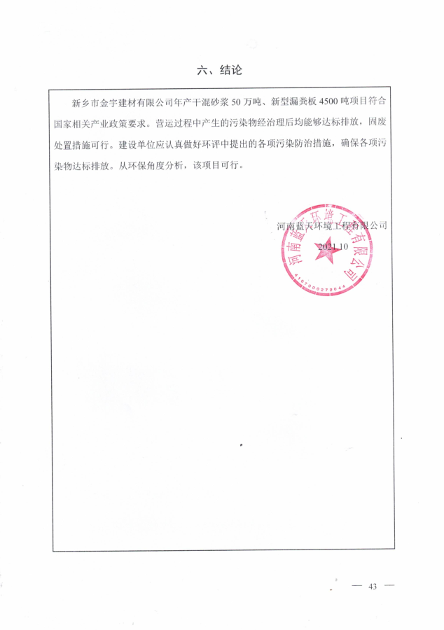

附表

建设项目污染物排放量汇总表 单位：t/a
项目  分类 | 污染物名称 | 现有工程  排放量（固体废物产生量）① | 现有工程  许可排放量  ② | 在建工程  排放量（固体废物产生量）③ | 本项目  排放量（固体废物产生量）④ | 以新带老削减量  （新建项目不填）⑤ | 本项目建成后  全厂排放量（固体废物产生量）⑥ | 变化量  ⑦
废气 | 颗粒物 | 0 | 0 | 0 | 0.3972 | 0 | 0 | +0.3972
废水 | COD | 0 | 0 | 0 | 0 | 0 | 0 | 0
废水 | NH₃-N | 0 | 0 | 0 | 0 | 0 | 0 | 0
废水 | TP | 0 | 0 | 0 | 0 | 0 | 0 | 0
废水 | TN | 0 | 0 | 0 | 0 | 0 | 0 | 0
一般工业  固体废物 | 粉尘 | 0 | 0 | 0 | 184.5 | 0 | 0 | 0
一般工业  固体废物 | 沉渣 | 0 | 0 | 0 | 2 | 0 | 0 | 0
危险废物 | / | / | / | / | / | / | / | /

注：⑥=①+③+④-⑤；⑦=⑥-①

